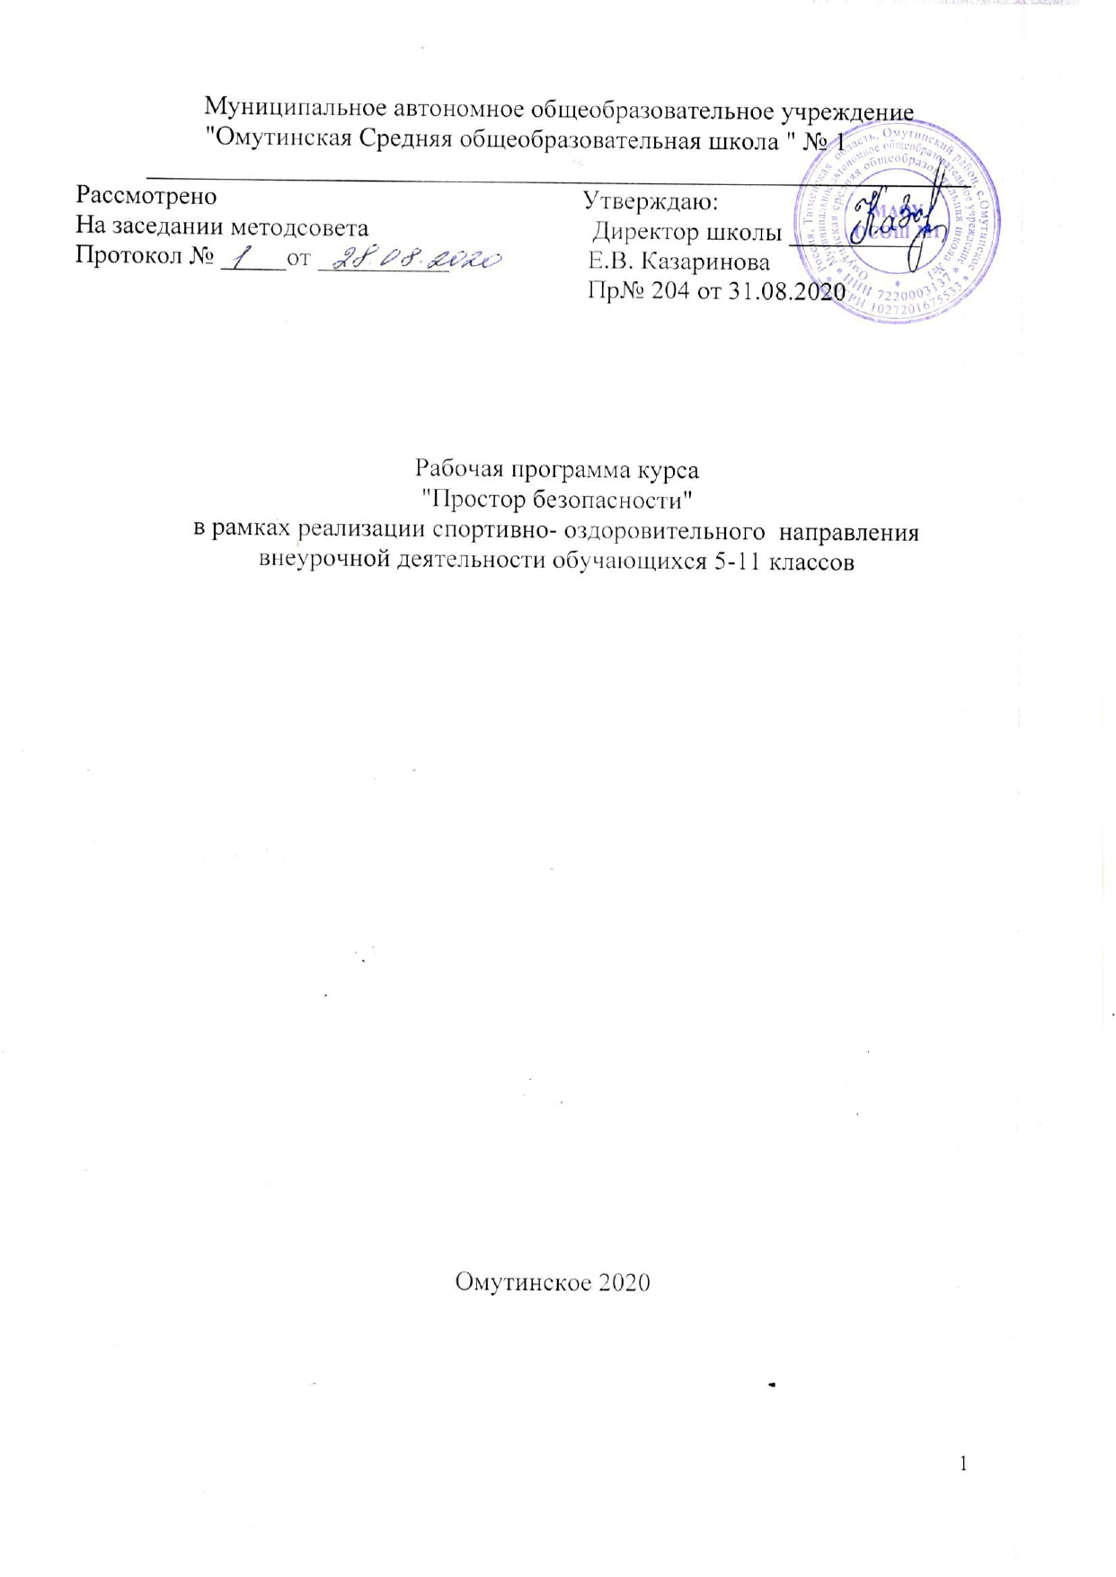
Планируемые результаты освоения обучающимися программы внеурочной деятельности:
Реализация мероприятий, предусмотренных программой, будет способствовать:
•расширению сети объединений, учреждений и организаций, занимающихся воспитанием и подготовкой детей и подростков к действиям в экстремальных ситуациях;
•обеспечению непрерывного образовательного и воспитательного процесса в рамках социума;
•значительному увеличению числа детей – участников общественного детско-юношеского движения «Школа безопасности» и подростковых объединений «Юный спасатель», вовлекая их в социально значимую деятельность;
•оздоровлению и физическому развитию молодежи, а также профессиональной ориентации участников кружка "PRO100р - безопасности",
По окончании занятий обучающиеся должны знать:
• основные положения руководящих документов по вопросам организации и ведения аварийно-спасательных работ (АСР);
• функции спасательной службы и законодательную базу по ней;
•специфику аварий, катастроф и стихийных бедствий региона, их поражающие факторы и последствия;
• принципы организации и порядок ведения АСР при различных ЧС;
• свои задачи, права и обязанности;
•способы поиска, извлечения и транспортировки пострадавших в различных условиях;
•последствия применения современных видов оружия и специфику ведения АСР в этой ЧС;
• приемы оказания первой помощи;
особенности оказания первой помощи при переломах различной локализации;
•способы переноски и транспортировки пострадавших при различных переломах;
•средства для оказания первой медицинской помощи;
• способы страховки и самостраховки;
• технику безопасности при выполнении АСР;
уметь:
• ориентироваться в законодательной базе по аварийно-спасательному делу;
• оказывать первую помощь пострадавшим;
• работать с компасом и картой, ориентироваться на местности в любое время суток при различных погодных условиях;
• контролировать свое морально-психологическое состояние при ЧС;
• применять приемы управления своим состоянием;
иметь представление:
• об отечественном и зарубежном опыте ведения АСР в различных ЧС природного и техногенного характера;
• о природных явлениях региона;
• о процессе горения, пожаре и его развитии;
• об особенностях тушения пожаров различных категорий на различных объектах;
- о проведении спасательных работ на воде;
- об особенностях электробезопасности;
- об современном Российском вооружении

Содержание курса

ОБЩАЯ ПОДГОТОВКА И НОРМАТИВНО-ПРАВОВЫЕ АКТЫ, РЕГЛАМЕНТИРУЮЩИЕ ДЕЯТЕЛЬНОСТЬ
Тема занятия | теория |  | практика |  |  | Всего
 |  |  |  |  |  | часов
О природных явлениях региона. | 1 |  |  |  |  | 1
Об объектах региона, представляющих возможную
опасность техногенного характера.
ТЕХНИЧЕСКОЕ ОСНАЩЕНИЕ АВАРИЙНО-СПАСАТЕЛЬНЫХ КОМАНД
Тема занятия | теория |  | практика |  |  | Всего
 |  |  |  |  |  | часов
Аварийно-спасательные средства, оборудование, | - |  | 2 |  |  | 2
приборы, инструменты, приспособления. Основы
применения.
Пр  именение и эффективное использование | 1 |  | 2 |  |  | 3
спасательной техники, приборы, оборудование, СИЗ
и средства связи. О перспективах отечественных и
зарубежных аварийно-спасательных средствах.
Пользование альпинистским снаряжением, подъём
и спуск пострадавших с использованием различных
спусковых и подъёмных устройств. |  |  | 3 |  |  | 3
ОРГАНИЗАЦИЯ И ВЕДЕНИЕ АВАРИЙНО-СПАСАТЕЛЬНЫХ И ДРУГИХ НЕОТЛОЖНЫХ РАБОТ В
ЗОНАХ ЧС.
Тема занятия | теория |  | практика |  |  | Всего
 |  |  |  |  |  | часов
Принципы организации и порядок ведения АСР при | 2 |  |  |  |  | 2
различных ЧС. Последствия применения
современных видов оружия и специфику ведения
АСР в таких ситуациях.
Способы поиска, извлечения и транспортировки |  |  | 4 |  |  | 4
пострадавших в различных условиях.
Основные схемы и элементы конструкций | 2 |  | 2 |  |  | 4
промышленных и жилых зданий и сооружений.
Основные принципы устройства коммунально-
энергетических сетей и возможные аварии на них.
Ведение АСР при ликвидации последствий аварий, |  |  | 2 |  |  | 2
катастроф и стихийных бедствий.

АСС И ФОРМИРОВАНИЙ МЧС РОССИИ. МЕДИЦИНСКАЯ ПОДГОТОВКА

 | Тема занятия |  |  |  | теория |  | практика | Всего
 |  |  |  |  |  |  |  | часов
Основы анатомии и физиологии человека. Основы гигиены. |  |  |  |  | 1 |  |  | 1
Последствя | наркомании, |  | алкоголизма | и | 1 |  |  | 1
токсикомании. Инфекционные заболевания и меры профилактики
Приёмы оказания первой медицинской помощи. |  |  |  |  |  |  | 1 | 1
Особенности оказания первой медицинской помощи при переломах различной |  |  |  |  |  |  | 1 | 1
локализации.
Способы | переноски | и | транспортировки |  |  |  | 1 | 1
пострадавших при различных переломах. Средства для оказания первой помощи.
 |  |  | ПСИХОЛОГИЧЕСКАЯ ПОДГОТОВКА
 | Тема занятия |  |  |  | теория |  | практика | Всего
 |  |  |  |  |  |  |  | часов
Свои индивидуально-психологические особенности. |  |  |  |  | 1 |  |  | 1
Методы и приёмы управления собственным
состоянием. Контролировать своё морально-
психологическое состояние при ЧС.
Особенности психологического воздействия |  |  |  |  |  |  | 2 | 2
обстановки на людей при ЧС. Об основах
психологических знаний и особенностях поведения
человека в ЧС.
 |  | ОСНОВЫ АВТОНОМНОГО СУЩЕСТВОВАНИЯ В РАЗЛИЧНЫХ
 |  |  | КЛИМАТО-ГЕОГРАФИЧЕСКИХ УСЛОВИЯХ
 | Тема занятия |  |  |  | теория |  | практика | Всего
 |  |  |  |  |  |  |  | часов
Основы выживания в различных климатических и природных условиях |  |  |  |  | 1 |  | 1 | 2
Использование подручных средств для обеспечения жизнедеятельности в условиях |  |  |  |  |  |  | 2 | 2
автономного существования.
Ориентирование на местности |  |  |  |  | 1 |  | 1 | 2
Питание в условиях автономного существования |  |  |  |  |  |  | 1 | 1

Изготовление простейших укрытий от непогоды |  |  | 2 | 2
Сигналы бедствия |  |  | 1 | 1
ОГНЕВАЯ ПОДГОТОВКА
Тема занятия | теория |  | практика | Всего
 |  |  |  | часов
Назначение и боевые свойства АК, ПМ, | 1 |  |  | 1
малокалиберной винтовки. Явление выстрела
Приёмы и правила стрельбы. |  |  | 1 | 1
Неполная разборка, сборка и смазка |  |  | 2 | 2
огнестрельного орудия.
Стрельбы из пневматического оружия с любого |  |  | 1 | 1
положения (стоя, лежа ,с колена).
О различных конструкциях газового, боевого и | 1 |  |  | 1
охотничьего оружия отечественного и зарубежного
производства.
ПРОТИВОПОЖАРНАЯ ПОДГОТОВКА
Тема занятия | теория |  | практика | Всего
 |  |  |  | часов
Процесс горения, пожар и его развитие. | 1 |  |  | 1
Средства пожаротушения.
Меры безопасности при работе с пожарно-
техническим оборудованием.
Виды и тактико-технические характеристики |  |  | 1 | 1
специального аварийно-спасательного
оборудования.
Ведение работы со специальным оборудованием. |  |  | 2 | 2
Ведение работы по пожаротушению подручными
средствами
Боевое развёртывание мотопомпы МП-800. | 1 |  | 1 | 2
Особенности тушения пожаров различных категорий
на различных объектах.
Доврачебная помощь пострадавшему на пожаре. |  |  | 1 | 1
ЭЛЕКТРОБЕЗОПАСНОСТЬ
Тема занятия | теория |  | практика | Всего
 |  |  |  | часов
Классификация электроустановок. Требования к | 1 |  |  | 1

составу, эксплуатирующему электроустановки.
Классификацию средств защиты и правила их |  |  |  |  | 1 |  |  |  | 1
использования. Виды поражения от действия
электрического тока.
Первая помощь пострадавшему от воздействия |  |  |  |  |  | 2 |  |  | 2
электрического тока.
Пользование средствами защиты и пожаротушения |  |  |  |  |  | 2 |  |  | 2
оборудования, находящегося под напряжением.
 |  |  |  | ОСНОВЫ ПОДГОТОВКИ К ВОЕННОЙ СЛУЖБЕ
 |  |  | Тема занятия |  | теория | практика |  |  | Всего
 |  |  |  |  |  |  |  |  | часов
Правовые основы воинской службы. Содержание и |  |  |  |  | 1 | 1 |  |  | 2
структура воинской деятельности.
Размещение, жизнь и быт военнослужащих. |  |  |  |  | 1 | 1 |  |  | 2
 |  |  |  | ВОДНАЯ ПОДГОТОВКА
 |  |  | Тема занятия |  | теория | практика |  |  | Всего
 |  |  |  |  |  |  |  |  | часов
Общие сведения о водоёмах. |  |  |  |  | 1 |  |  |  | 1
Спасательные средства. |  |  |  |  |  | 1 |  |  | 1
Основы оказания помощи пострадавшим при |  |  |  |  |  | 2 |  |  | 2
утоплении.
Пользование спасательными средствами. Оказание |  |  |  |  |  | 1 |  |  | 1
помощи утопающему.
Пользование гребными плавсредствами. |  |  |  |  | 1 | 1 |  |  | 2
Проведение СЛР при утоплении.

 | Тематическое планирование
№ | Наименование учебных тем |  | Количество часов
п/п |  | Теория |  | Практика |  |  |  | Всего
1. | Вводная часть | 1 |  | 1 |  |  |  | 2
2. | Общая подготовка и нормативно- | 1 |  |  |  |  |  | 1
 | правовые акты, регламентирующие
 | деятельность АСС и формирований
 | МЧС России
3. | Техническое оснащение аварийно- | 1 |  | 8 |  |  |  | 9
 | спасательных команд
4. | Организация и ведение аварийно- | 2 |  | 10 |  |  |  | 12
 | спасательных и других неотложных
 | работ в зонах ЧС
5. | Медицинская подготовка | 2 |  | 3 |  |  |  | 5
6. | Психологическая подготовка | 1 |  | 2 |  |  |  | 3
7. | Основы автономного существования в | 2 |  | 8 |  |  |  | 10
 | различных климато-географических
 | условиях
8. | Огневая подготовка | 2 |  | 4 |  |  |  | 6
9. | Противопожарная подготовка | 2 |  | 5 |  |  |  | 7
10. | Электробезопасность | 2 |  | 4 |  |  |  | 6
11. | Основы подготовки к военной службе | 2 |  | 2 |  |  |  | 4
12. | Водная подготовка | 2 |  | 5 |  |  |  | 7
ВСЕГО: |  | 20 |  | 52 |  |  |  | 72

